REPORT TATTICO DEL 13/05/2024
Viviamo in un mondo meraviglioso con una economia che rallenta ma cresce, inflazione in calo, tassi in diminuzione, tutto aiutato da una guerra qua e là che ha aiutato a svuotare i magazzini e ricostituire le scorte.
Tutti gli indicatori e gli analisti vedono che tutto va su. Come vedete la tabella sotto non lascia dubbi, andiamo verso un periodo al rialzo di medio termine.
Però quando la massa la pensa allo stesso modo prima o poi le mani forti scuotono l’albero delle pere!
Resto guardingo e ritengo che si debba aumentare le coperture in vista delle elezioni europee aumentando la componente di dollari in portafoglio.
Sotto riporto proiezioni di come potrebbe cambiare il Parlamento europeo
Ho inserito una nuova operazione sull’oro fra i trades.

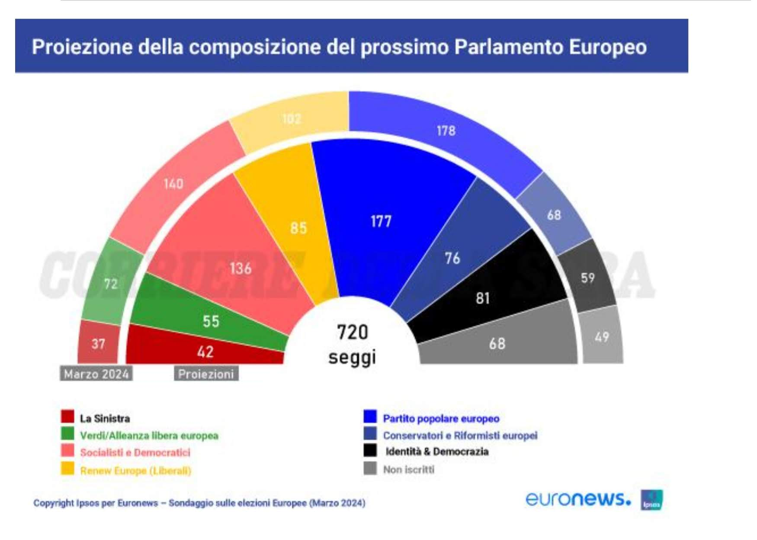

 | Trend di lungo periodo | Livelli in/out  dove cambia e accelera il trend | COSA FARE A BREVE
BUND | short | 130,24/136 | short
WTI OIL | Laterale discendente | 78/90 | wait
DAX | long | 17100/18000 | long
EUROSTOXX50 | long | 4600/4950 | long
NASDAQ | long | 16600/18500 | long
S&P500 | long | 5088/5300 | long
GOLD | long | 2080/2250/2417 | buy
SILVER | long | 26/30 | buy
€/$ | laterale | 1.06/1.010/1.1143 | wait
BTC | laterale | 60000/73662 | wait
ETH | short | 2850/3800 | wait

